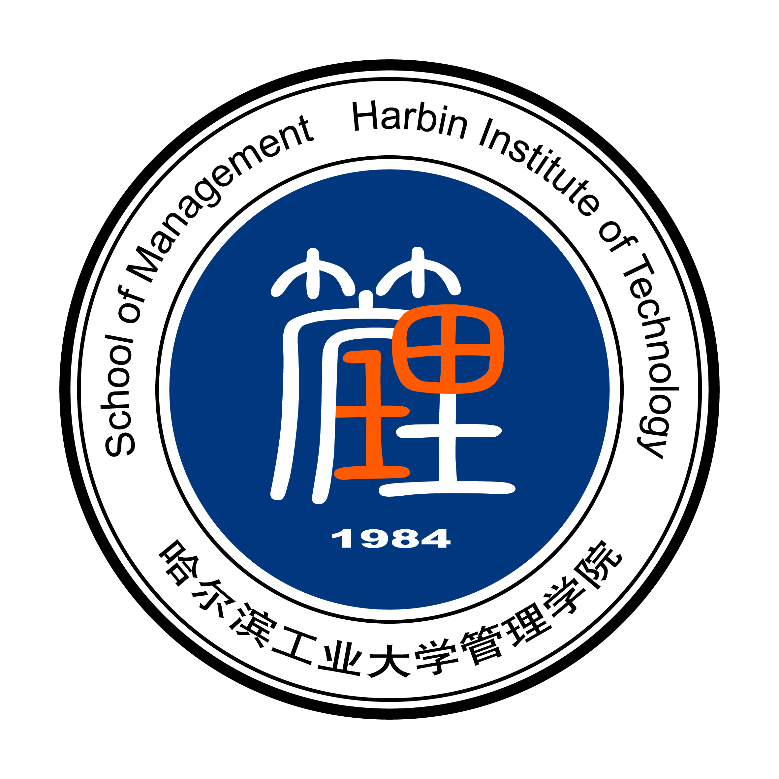
哈爾濱工業大學管理學院
School of Management Harbin Institute of Technology

